Spendenaufruf |  | Menschen für Menschen  Solidarität & Bleiberecht  Hildesheim
  Flüchtlingsrat
  Niedersachsen e. V.

Seit zwei Jahren befindet sich die abgescho-bene Libanesin Gazale Salame mit zwei kleinen Kindern in einem Ghetto bei Izmir in der Tür-kei. Wir kämpfen mit ihrem Mann Ahmed Siala darum, dass seine Frau und seine Kinder zu ihm und den älteren Töchtern zurückkehren können.

Gazale geht es denkbar schlecht: Sie will endlich ihren Mann und ihre Kinder wiedersehen und nach Deutschland zurückkehren, wo sie aufgewachsen ist. Dr. Gisela Penteker, Ärztin im Vorstand des Flüchtlingsrats, hat sie im Frühjahr besucht und macht sich größte Sorgen: „Gazale leidet unter schweren Depressionen und hat das Gefühl, allein gelassen zu werden. Besonders unerträglich ist für sie die lange Trennung von den beiden großen Töchtern. Die alleinige Verantwortung für die beiden kleinen Kinder belastet sie schwer. Auch die behandelnden Ärzte halten sie für zunehmend suizidgefährdet.“

Am 10. Februar 2005 wurde Gazale zusammen mit der jüngsten Tochter Schams hochschwanger von der Polizei abgeholt und in die Türkei abgeschoben, während ihr Mann Ahmed die beiden größeren Mädchen in die Schule brachte. Gazale ist im Alter von sechs Jahren mit ihren Eltern aus dem Libanon geflohen und in Deutschland aufgewachsen. Hier hat sie zusammen mit ihrem Mann Ahmed Siala eine Familie begründet. Die Familie hat vier Kinder. Weil Gazale, die zusammen mit ihren Eltern und Geschwistern im Jahr 1990 aufgrund des Bürgerkriegs im Libanon ein Bleiberecht erhielt, zwar aus dem Libanon stammt, aber als kleines Mädchen in den 80er Jahren zeitweise auch in der Türkei gelebt hat, entzog der Landkreis Hildesheim ihr nach 17-jährigem Aufenthalt in Deutschland die Aufenthaltsgenehmigung und schob sie in die Türkei ab. Zwar gewann ihr Mann am 21. Juni 2006 das Verfahren um ein Aufenthaltsrecht der Familie vor dem Verwaltungsgericht Hannover, aber das niedersächsische Innenministerium verpflichtete die Ausländerbehörde des Landkreises, dagegen vor dem Oberverwaltungsgericht zu klagen. Eine Entscheidung steht noch aus.
Kontakt:
Flüchtlingsrat Niedersachsen,
Langer Garten 23 B, 31137 Hildesheim
Tel. 05121 - 15605, Fax 05121 - 31609
Mail: nds@nds-fluerat.org, www.nds-fluerat.org
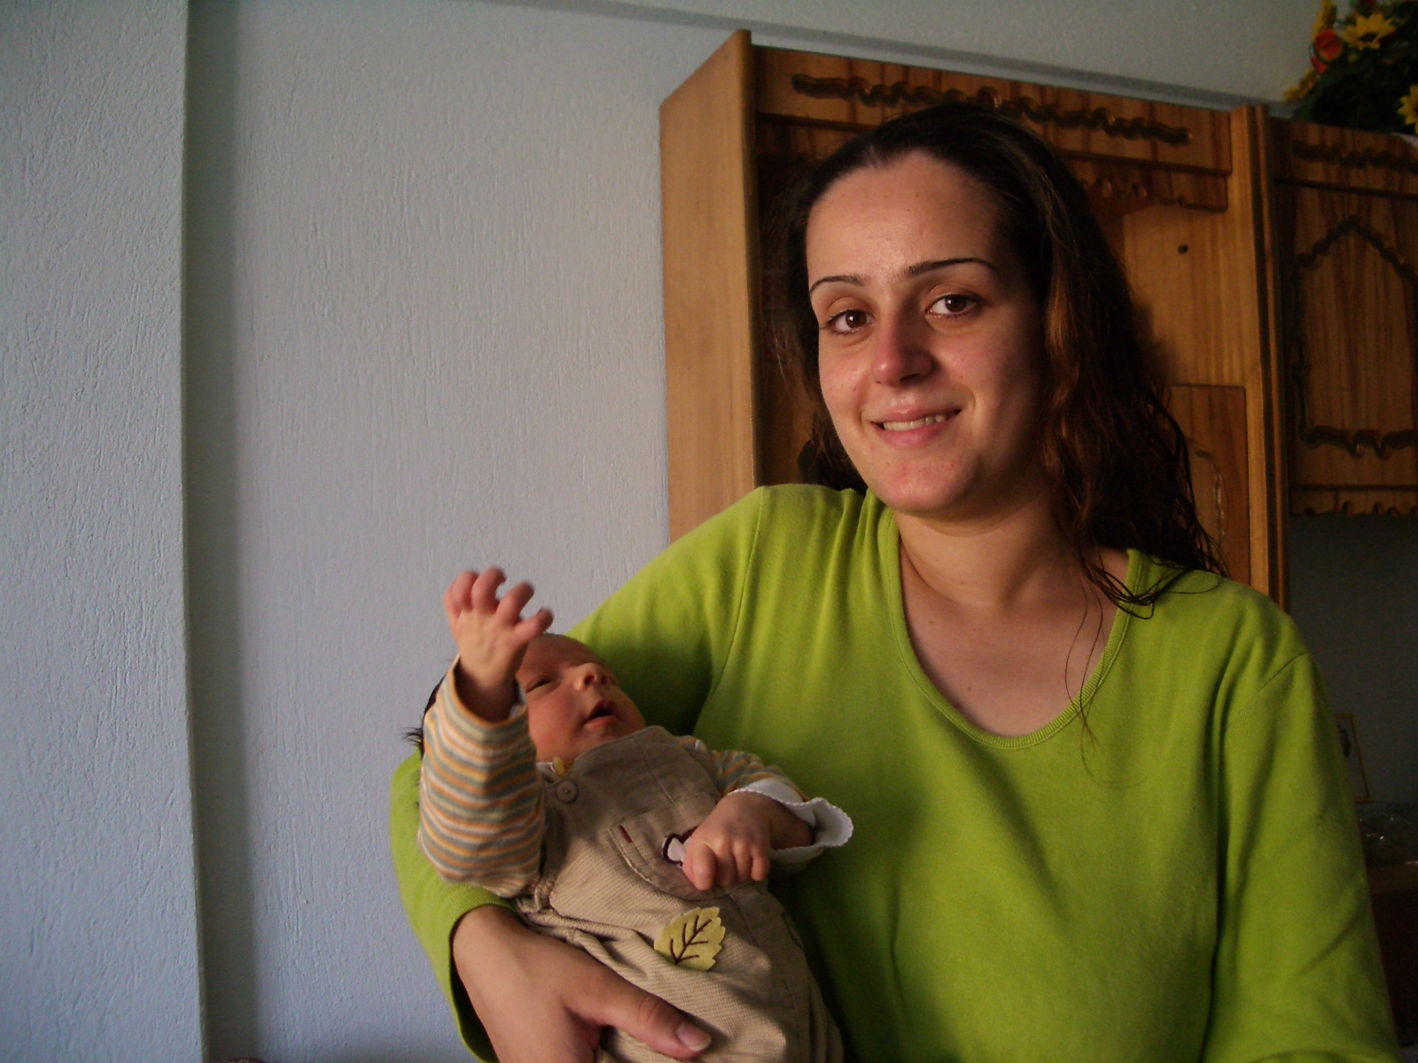

Wir meinen: Es ist unmenschlich, eine Flücht-lingsfamilie nach jahrzehntlangem Aufenthalt in Deutschland durch eine Abschiebung zu trennen. Gazale und Ahmed sind in Deutsch-land groß geworden. Die beiden gehören hier-her und nicht in ein ihnen fremdes Land, dessen Sprache sie nicht sprechen und in dem sie keine Perspektiven haben. Die Gerichtsverfahren zie-hen sich hin, aber jeder weitere Tag der Tren-nung ist für die Familie einer zuviel. Deshalb müssen wir Gazale die Wiedereinreise ermög-lichen. Allein für die Abschiebungskosten ha-ben die Behörden eine Summe in Höhe von insgesamt 4.363,51 Euro in Rechnung gestellt. Hinzu kommen Kosten für die direkte Unter-stützung von Gazale Salame in der Türkei sowie für die anwaltliche Vertretung.

Wir bitten um Spenden auf das Konto des Flüchtlingsrats, KNr. 8402 306, BLZ 250 100 30, Stichwort „Gazale“. Bitte geben Sie bei der Spende auch Ihre Adresse an, damit wir Ihnen am Jahresende eine Spendenbescheinigung zukommen lassen können.

